Муниципального бюджетного дошкольного образовательного учреждения «Детский сад № 157 общеразвивающего вида г. Владивостока»

Воспитатель:
Кулик Юлия Артуровна

ЗДОРОВЫМ БЫТЬ ЗДОРОВО !!!

Помимо воспитательных и образовательных задач, Федеральный государственный образовательный стандарт (ФГОС) ставит обязательной целью сохранение и укрепление здоровья детей.
Воспитатели следят за состоянием своих воспитанников. Здоровые дети эффективнее усваивают знания и совершенствуют все виды умений. Поэтому педагоги МБДОУ № 157 не только занимаются с детьми общеукрепляющими техниками, но и стремятся прививать навыки здорового образа жизни.
Воспитатели планируют каждый режимный момент с учётом потребностей дошкольников. Педагогическая деятельность способствует развитию детей без излишних нагрузок и стрессовых ситуаций. Среда в детском саду благотворно влияет на воспитанников, в ней раскрываются их интересы, формируются и совершенствуются способности. Это те условия, в которых здоровье ребёнка не страдает. А чтобы оно укреплялось и у дошкольников формировались привычки здорового образа жизни, педагог использует специальные технологии. Методиками по здоровьесозиданию воспитатель делится с родителями на консультациях и мастер-классах и собраниях.
По характеру применяемых инструментов и способов воздействия на воспитанников ДОУ здоровьесберегающие технологии делятся на:
- медико-профилактические — укрепление иммунитета, коррекция здоровья, профилактика заболеваний под контролем медицинских работников;
- физкультурно-оздоровительные — созидание здоровья через различные формы двигательной активности;
- социально-психологические — поддержка эмоционального благополучия;
- образовательные — просвещение детей на тему здорового образа жизни.
Элементы различных здоровьесберегающих технологий сочетаются в образовательной и досуговой деятельности в ДОУ с другими педагогическими технологиями.

Медико-профилактические технологии
К таким технологиям в ДОУ относят:
- Мониторинг здоровья воспитанников — непрерывное наблюдение за состоянием детей. Ежедневно медсестра осматривает ребят после приёма в группу. Ежегодно проводятся медицинские обследования (анализы крови и мочи), комплексный осмотр специалистами (диспансеризация). По результатам мониторинга медсестра совместно с педиатром подготавливает план по оптимизации здоровья детей, проводит консультации для родителей и педагогов.
- Закаливание — организация физиотерапевтических мер, направленных на повышение устойчивости организма к неблагоприятным факторам (холоду, жаре, сырости, ветру). Крепкий иммунитет формируется при систематических занятиях и совершенствовании способов привыкания. Закаливаются дошкольники при помощи воздушного, водного, солевого, солнечного воздействия. Формы закаливания в детском саду:
  - постепенная адаптация к прохладной температуре в помещении, равной 20° для первой младшей группы (дети раннего возраста) и 18° для дошкольников 3–7 лет,
  - сон с открытой форточкой (круглый год),
  - воздушные и солнечные ванны на прогулках,
  - обтирание, реже — контрастное обливание, полоскание горла
  - ходьба босиком, в том числе по коврикам «здоровья»
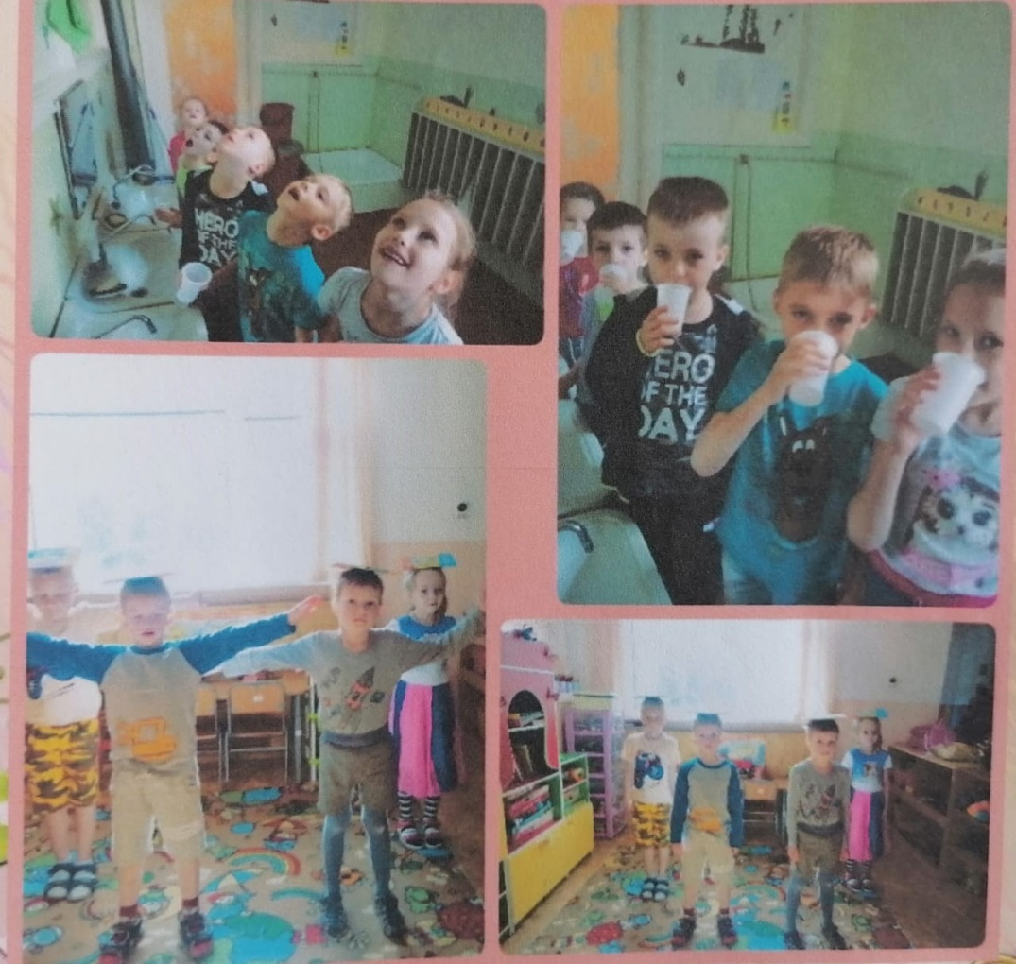
- Оксигенотерапия — методика насыщения организма кислородом. В детских садах реализуется через организованное употребление воспитанниками кислородного коктейля. Это напиток с высокой пенной шапкой, изготовленный из яблочного сока и корня солодки. Принимается курсами и под контролем медицинской сестры. Систематическое употребление кислородного коктейля тонизирует общее состояние организма и оказывает положительное влияние на эмоциональное состояние детей.
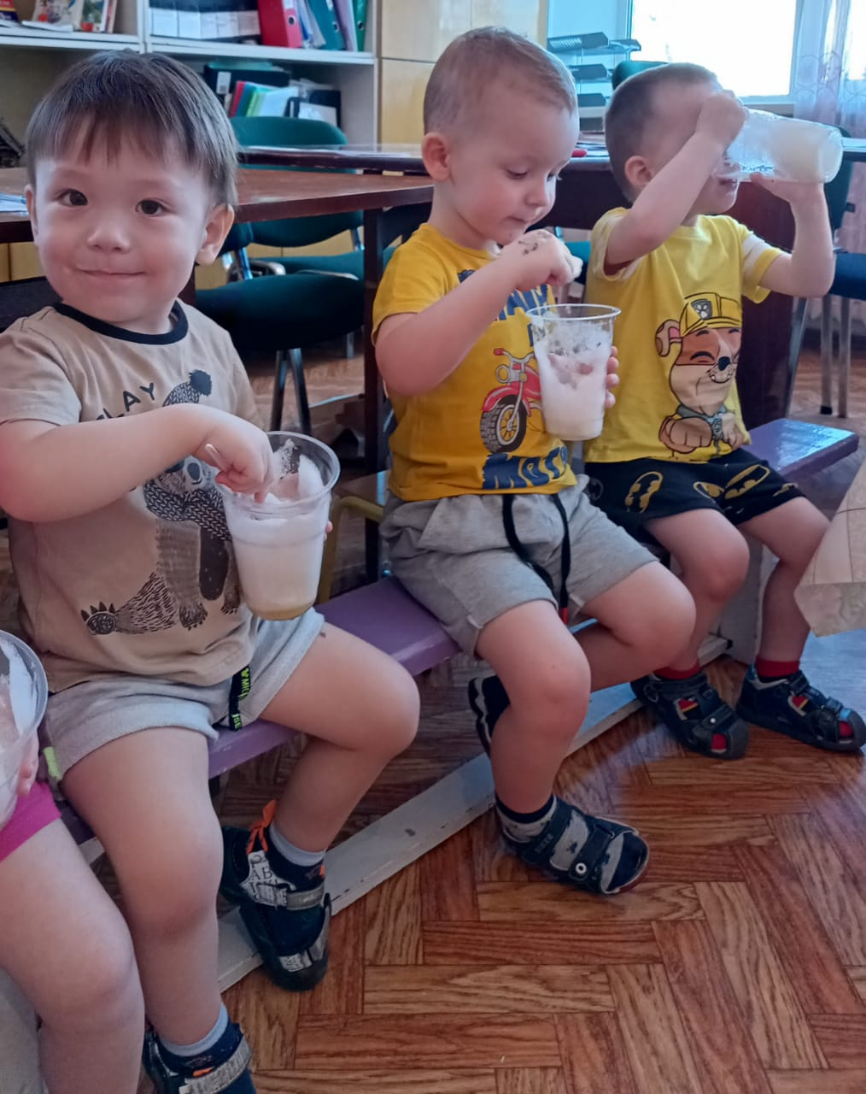
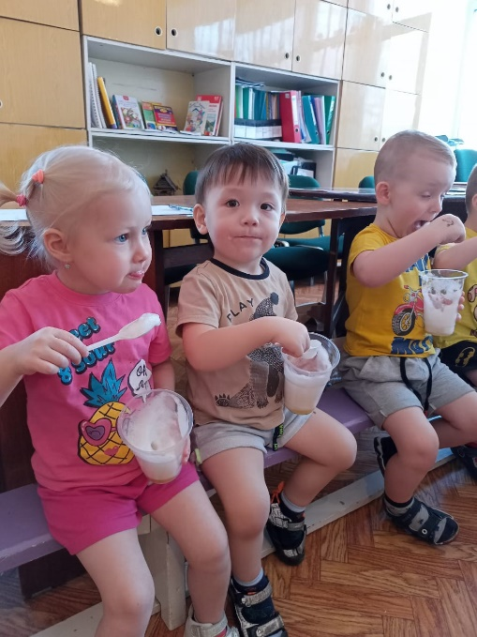

Регулярное употребление кислородного коктейля является профилактикой хронической усталости у дошкольников
- Фитотерапия — технология профилактики заболеваний и лечения при помощи трав. В детской практике фитотерапия часто применяется благодаря мягкому воздействию на организм. В ДОУ устраиваются уголки фитотерапии, где дети знакомятся с целебной силой растений. Для дошкольников организуется фитобар, в котором ребята принимают витаминные коктейли и чаи с целью профилактики простудных заболеваний (из шиповника, ромашки, липы, мелиссы).

Фитотерапия в детском саду применяется как средство укрепления организма в период эпидемий простудных заболеваний
Идеально, когда медицинские работники скоординированно и ответственно работают в детском саду. К сожалению, далеко не всегда это так. И медсестра оставляет за собой функции оповещения о профилактических прививках и анализах. Врачебный осмотр в ДОУ тоже не всегда проводится регулярно. За время пребывания моего сына в детском саду диспансеризация была в средней группе (присутствовали на ней три врача из заявленных шести) и перед выпуском в школу (специалисты были все, кроме одного). К слову, кислородный коктейль в нашем детском саду ребята употребляют, но на договорной основе: ежемесячная плата составляет 300 рублей.

Физкультурно-оздоровительные технологии
В детском саду это:
- Физкультминутки — динамические паузы на занятиях с дошкольниками. Внимание детей непроизвольно, они быстро утрачивают интерес к текущей форме работы и нуждаются в частой смене видов деятельности. Чрезмерное умственное и/или физическое напряжение может стать причиной сильного стресса. Поэтому примерно в середине занятия, требующего продолжительного нахождения в положении сидя и затраты интеллектуальных сил, проводится физкультминутка. Это комплекс двигательных упражнений длительностью 1,5–3 минуты. Часто проводится под весёлую ритмичную музыку.

Физкультминутки необходимы для хорошего самочувствия детей во время занятий
- Пальчиковая гимнастика — упражнения и игры для кистей и пальцев рук. Игры для пальчиков являются малоподвижными, включаются в структуру занятий, на которых дети работают руками (обучение грамоте, рисование, лепка и аппликация), для развития мелкой мускулатуры и гибкости сухожилий. Комплексы этих упражнений проводят на досугах и во время прогулок, чтобы обогатить игровой опыт детей. Ведь выполнение упражнений пальчиками стимулирует работу головного мозга и, соответственно, повышает работоспособность организма.

Пальчиковые игры повышают работоспособность организма и помогают сохранить эмоциональный баланс
- Техники для профилактики плоскостопия и нарушений осанки. Проблемы с опорно-двигательным аппаратом начинаются в школьном возрасте, когда дети проводят много времени в положении сидя (за партой). Однако в ДОУ проводится активная работа по формированию красивой осанки и предотвращения плоскостопия — полезные привычки приобретаются с ранних лет. Эти задачи реализуются в гимнастике пробуждения и утренней зарядке с использованием бодибара (гимнастической палки), в ходьбе по массажным коврикам и дорожкам здоровья.

Ходьба босиком по дорожке здоровья на улице помогает предотвратить плоскостопие и одновременно является инструментом закаливания
- Дыхательная гимнастика — комплекс упражнений для насыщения организма кислородом. Казалось бы, мы дышим бессознательно, нас не учат делать в младенчестве вдох и выдох. Однако исследования показывают, что дышать можно по-разному, а благодаря правильному дыханию укрепляются защитные функции организма и улучшается самочувствие в целом за счёт насыщения крови и внутренних органов кислородом. У дошкольников эти упражнения тренируют выносливость, развивают речевое дыхание и являются способом релаксации.
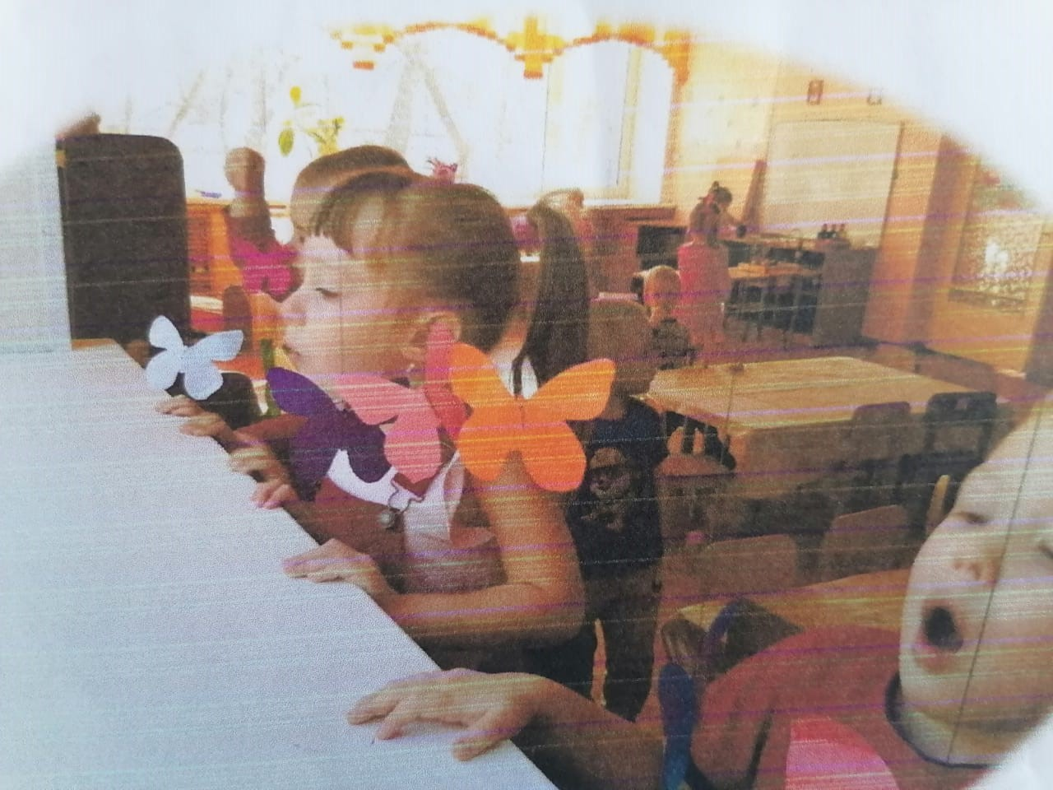
- 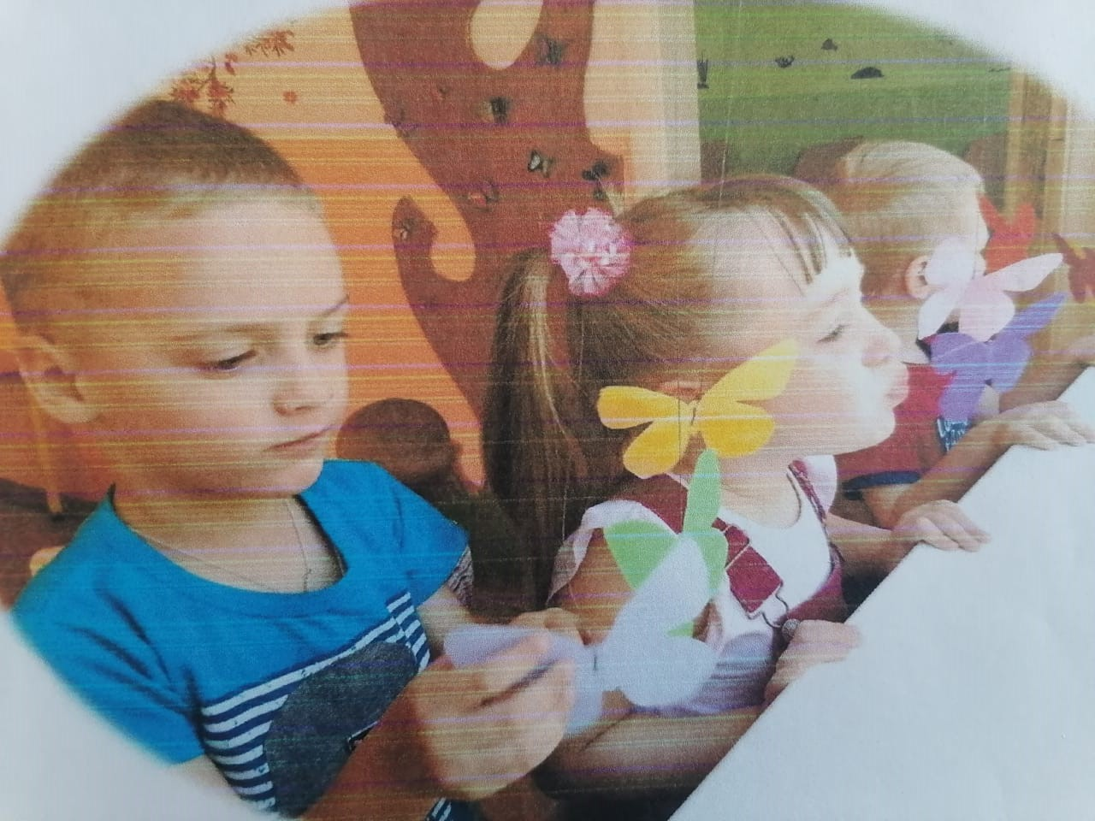

Правильно дышать — значит меньше уставать во время физической активности, уметь расслабляться и говорить стройными фразами
- Офтальмотренаж — система упражнений для глаз. В детском саду глазки воспитанников усиленно работают: рассматривают картинки и игрушки, следят за воспитателем, наблюдают за явлениями природы, фокусируют взгляд на деталях. Им, конечно, же нужен отдых и грамотно организованные тренировки для укрепления мелких мышц и связок. Гимнастика для глаз является способом профилактики повышенного внутричерепного давления. С младшими дошкольниками офтальмотренаж проводится с игрушками и специальными тренажёрами: дети следят глазками за фигуркой или указкой. В старших группах зрительная гимнастика проводится по устным инструкциям и с использованием видеозаписей.

Выполнение упражнений для глаз укрепляет органы зрения и снимает напряжение
- Самомассаж — тактильная гимнастика, для детей проводится в игровой форме. Малыши учатся осознанно относиться к своему телу, заботиться о нём. Ребята старшего возраста осваивают способы снятия мышечного напряжения. Тактильные упражнения построены на пробуждении множества рецепторов, которые активизируют работу внутренних органов. Самомассажу дети учатся под музыкальное и стихотворное сопровождение. Из нетрадиционных техник в ДОУ проводится массаж ушных раковин и воздействие на биологически активные точки по методике су-джок.

Самомассаж активизирует работу внутренних органов
Технологии физкультурно-оздоровительного блока активно изучаются и используются воспитателями.

Социально-психологические технологии
Технологии социально-психологического блока направлены на укрепление иммунитета через создание позитивного настроения и воздействие на различные органы чувств. Учёные всё чаще говорят о том, что эмоциональная нестабильность и подверженность стрессам оборачиваются ухудшением физического здоровья.
Элементы психогимнастики и различных видов арт-терапии включаются в структуру занятий воспитателем.
В ДОУ практикуется:
- Психогимнастика — игровые упражнения, направленные на нормализацию различных аспектов психики (снятие агрессии, борьба со страхами, повышение уверенности в себе и т. д.).
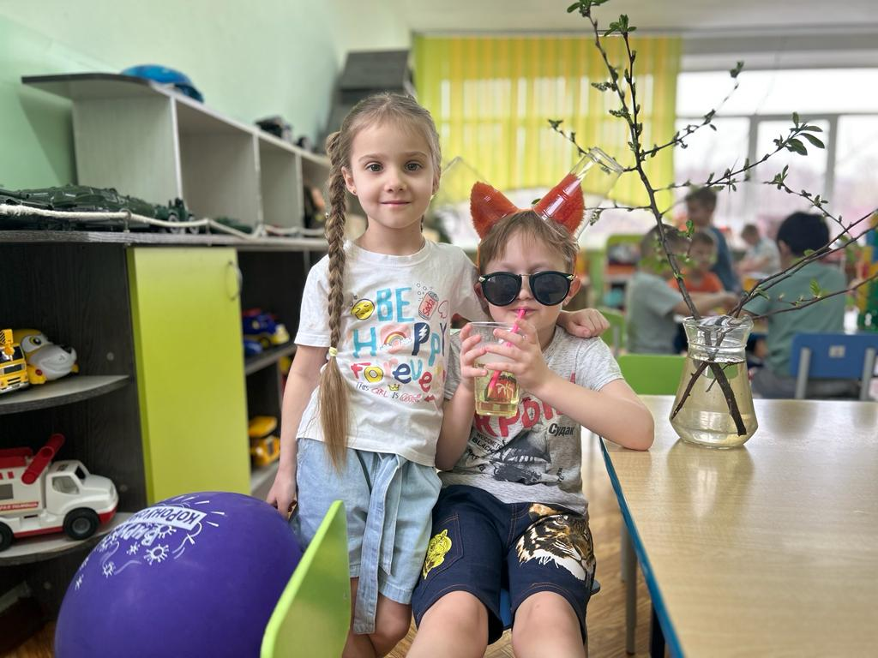
- Музыкотерапия — игровые и танцевальные импровизации, релаксация под инструментальные композиции.
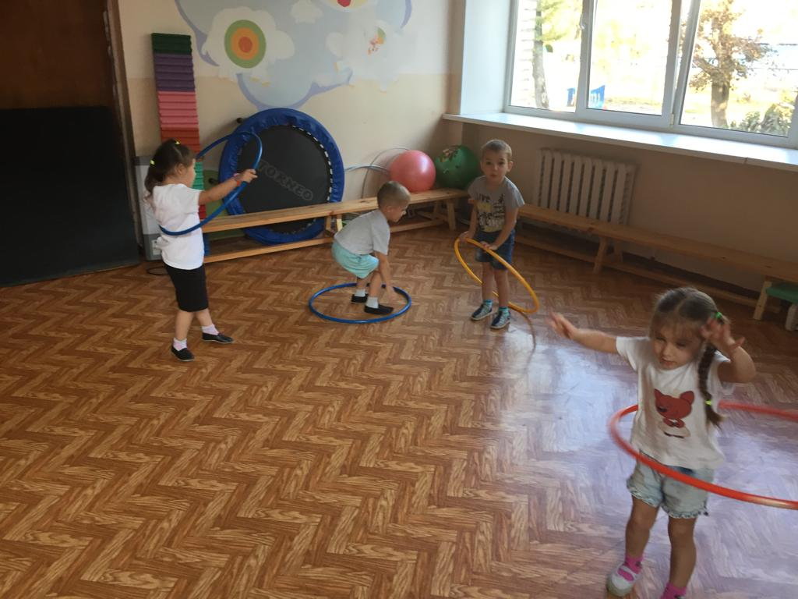
- Сказкотерапия — коррекция психического состояния через прослушивание, придумывание и инсценировку волшебных историй.
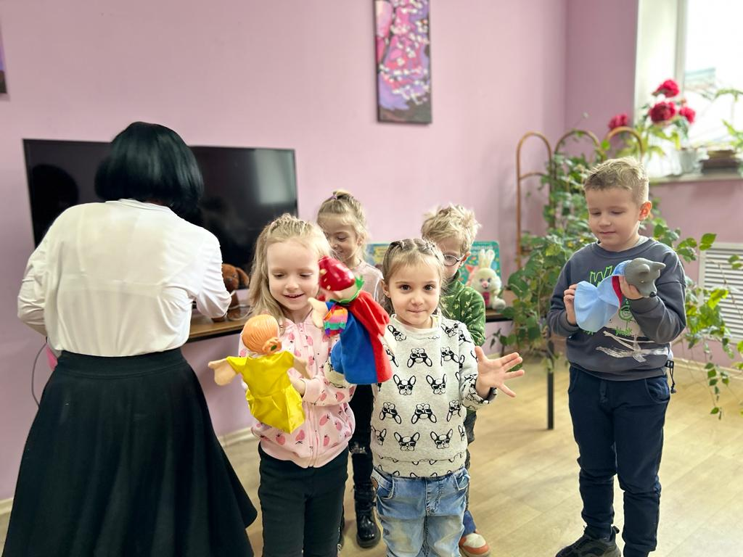
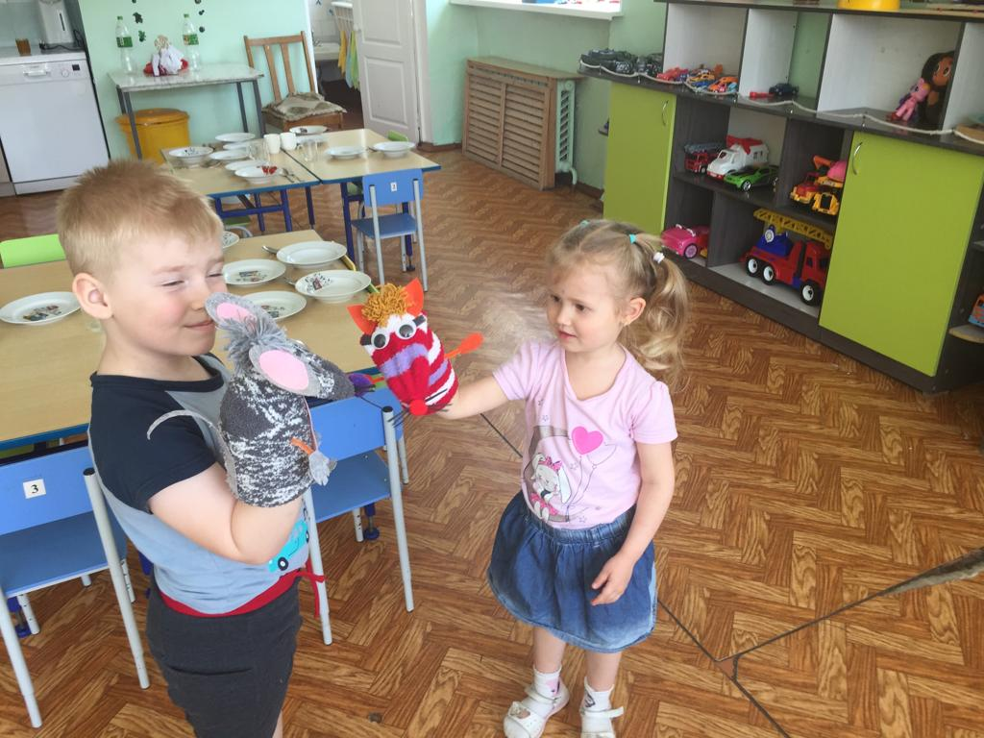
- Песочная терапия — рисование и игровые упражнения с сухим, влажным и кинетическим песком. Сенсорные ощущения от контакта кожи с песчаными частицами развивают мозговые центры.
- Цветотерапия — просматривание разноцветных картинок и слайдов, продуктивное творчество с материалами приятных оттенков (пластилином, тканями, гуашью и акварелью, для малышей — с пальчиковыми красками).
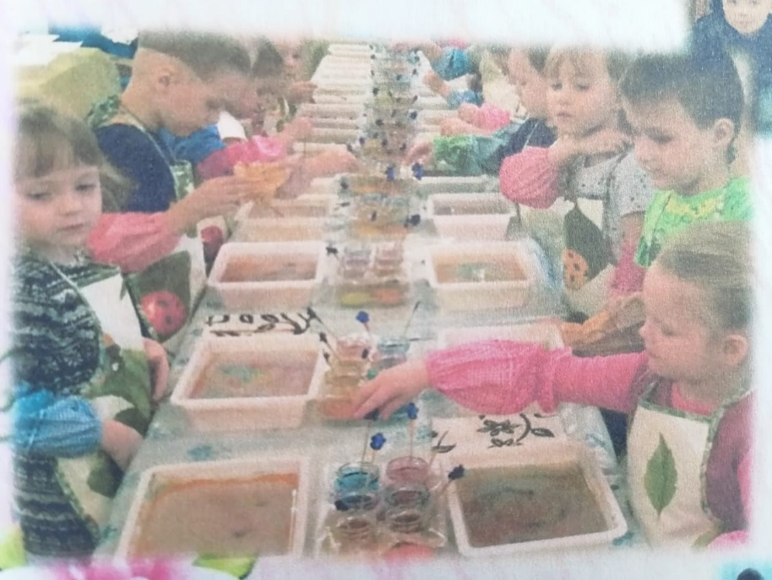
Волшебная комната в детском саду — место, где ребёнок отдыхает и набирается сил

Образовательные технологии в здоровьесбережении
В ДОУ активно используются технологии, которые учат детей здоровому образу жизни: дошкольники узнают о правильном питании, полезных привычках, средствах укрепления иммунитета. Это:
- Проведение зарядки и гимнастики пробуждения после тихого часа — привитие детям правильного пробуждения организма для продуктивной работы и хорошего настроения.

- 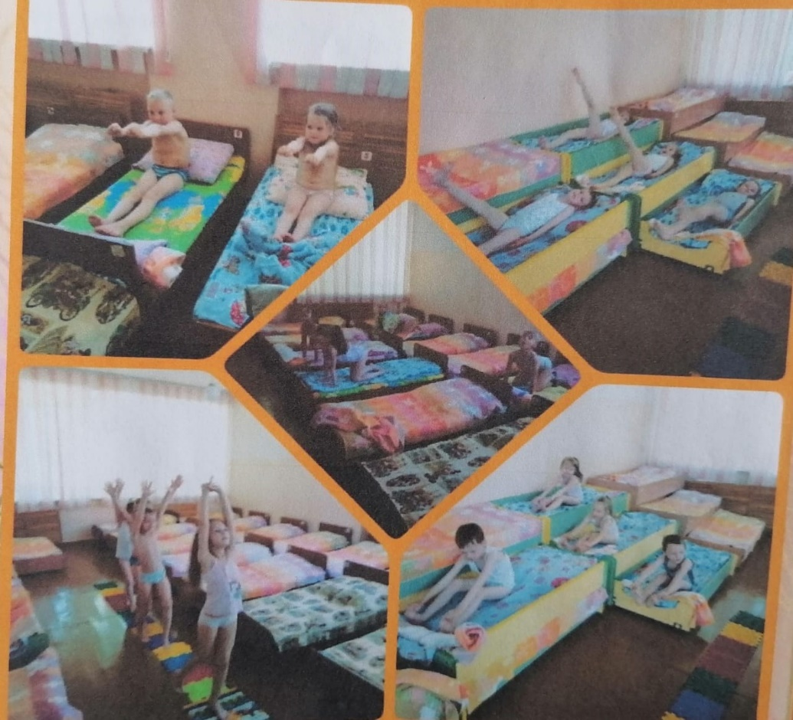
- Занятия по валеологии — непосредственно образовательная деятельность (НОД) по вопросам здоровья.
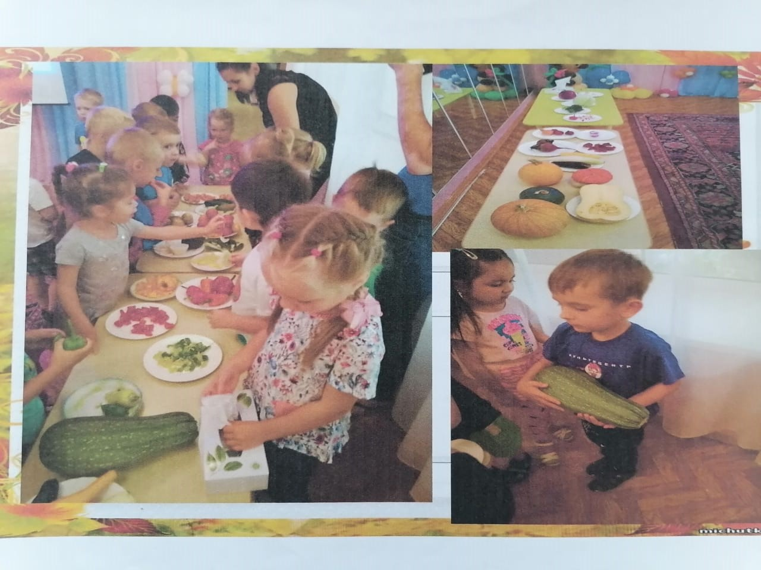

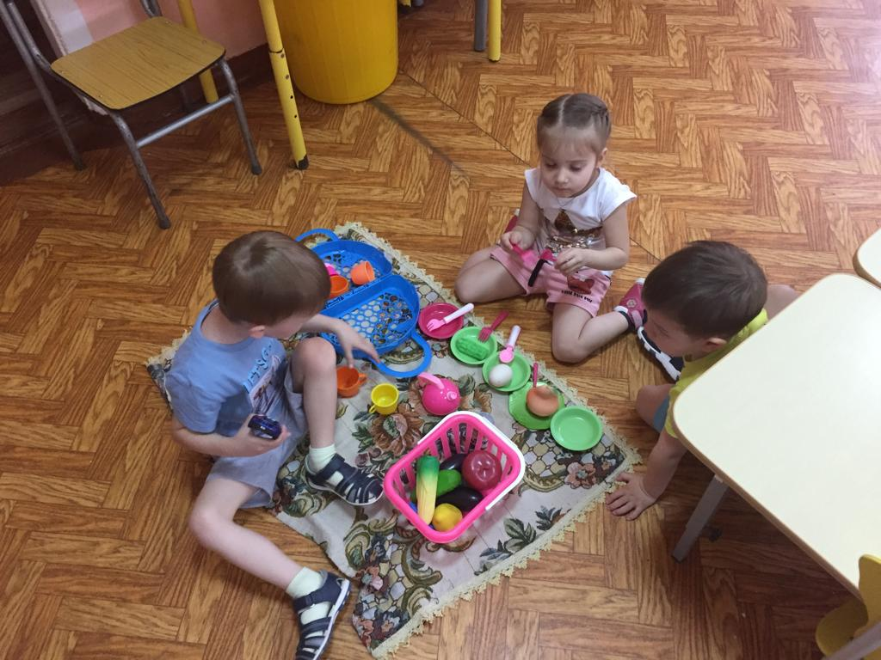
Занятия по валеологии расширяют словарный запас и знания детей, воспитывают осознанное отношение к здоровью
Воспитатели ДОУ изучают методическую литературу о способах здоровьесозидания дошкольников, знакомятся с практическим опытом коллег, посещая открытые мероприятия, читая педагогическую периодику и разработки на интернет-порталах. Освоенные в теории здоровьесберегающие технологии внедряются в практику при обязательном взаимодействии с администрацией и медперсоналом ДОУ и родителями.
Внедрение здоровьесберегающих технологий происходит при постоянном взаимодействии с родителями воспитанников

Формы взаимодействия МБДОУ № 157 с семьями воспитанников по
формированию здорового образа жизни

Условиями эффективного сотрудничества с родителями являются:
1. Наличие системы работы дошкольного образовательного учреждения по основным направлениям приобщения дошкольников к здоровому образу жизни.
2. Компетентность педагогов ДОУ в вопросах сохранения, укрепления и формирования здоровья дошкольников, в т. ч. коммуникативной компетенции.
3. Дифференцированный подход ДОУ к работе с родителями.
В соответствии с этими положениями и условиями в детском саду мы используем разнообразные формы работы с семьёй.
- Информационно-аналитические: индивидуальные беседы, индивидуальные консультации воспитателя и специалиста, наблюдения, анкетирование, социологические опросы, и др., что позволяет проанализировать условия и образ жизни семей воспитанников ДОУ, спланировать дифференцированную работу.
Консультации планируются на учебный год. Предусматриваются наглядные и устные: подгрупповые и индивидуальные. Тематика их разнообразна, учитываются пожелания родителей.
- Информационно-наглядные: «Талисман здоровья» - наглядная информация на стендах и сайте ДОУ, папки-передвижки, рекомендации по профилактике заболеваний, физическому воспитанию и укреплению здоровья, закаливанию, памятки, буклеты, фотовыставки «Мы со спортом крепко дружим!», «Малыши-крепыши делают зарядку!», «Здоровье ребенка – в чьих оно руках?».
- Наглядно-информационные: консультации, дни открытых дверей, открытые просмотры непосредственно образовательной и других видов двигательной и оздоровительной деятельности детей, закаливающих процедур, режимных моментов, просмотр видеозаписей, мультимедийных презентаций, фотогазет. Дни открытых дверей пользуются среди родителей наибольшей популярностью, так как позволяют увидеть реальные достижения своего ребенка. Открытые мероприятия позволяют увидеть, как общаются педагоги с детьми, использовать их положительный опыт, осознать свои успехи и недочеты, поделиться своими наблюдениями и достижениями.
- Познавательные (коллективные, подгрупповые): тематические консультации, родительские собрания, «круглые столы», семинары-практикумы с обучением приемам и методам оздоровления ребенка (разные виды гимнастик: дыхательная, зрительная, пальчиковая, утренняя, бодрящая, массаж, самомассаж, родительский клуб и др.
- Досуговые (коллективные, подгрупповые): совместные досуги, «Дни здоровья», спортивные праздники и развлечения. Совместные досуговые мероприятия повышают компетентность родителей в воспитании здоровой и физически развитой личности, а также повышают авторитет, укрепляют роль влияния положительного примера взрослых, служат источником формирования добрых семейных традиций.
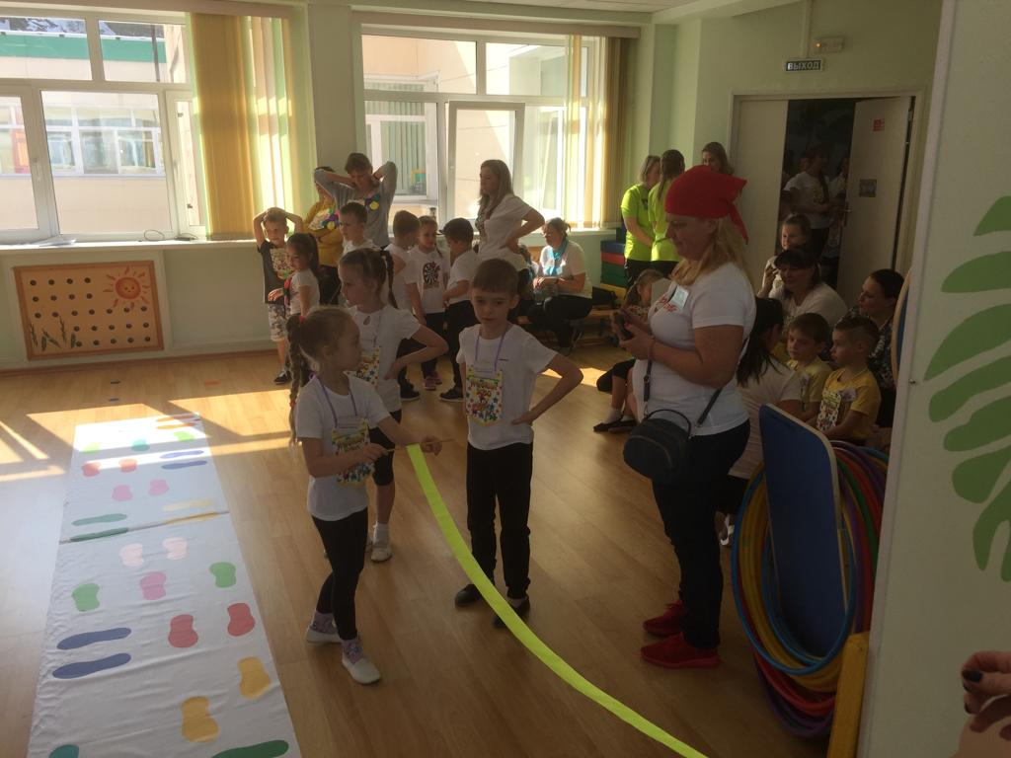
Таким образом, в тесном содружестве с родителями воспитанников в детском саду целенаправленно используются здоровьесберегающие технологии, которые обеспечивают высокий уровень реального здоровья дошкольнику;
- способствуют воспитанию у детей культуры здоровья;
- формируют представления о здоровье как ценности;
- повышают мотивацию на ведение здорового образа жизни.
У родителей значительно повысилась ответственность за воспитание здорового ребенка, появилось желание сотрудничать с педагогами детского сада, желание создавать и укреплять добрые семейные традиции активного здорового отдыха.

